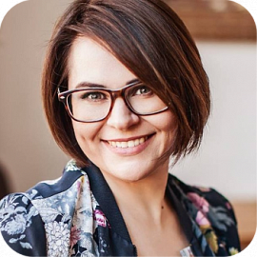

**Юлія Ярмоленко**

Ім’я Юлія Ярмоленко знайоме багатьом читачам та відвідувачам наших книгарень. Широку популярність як письменниця пані Юлія отримала завдяки своїй дебютній книзі з сексуальної грамотності для дітей «Малечі про інтимні речі» (2019).

Зі старту продажів ця книга стала бестселером нашої мережі та перевидавалась декілька разів, а її загальний наклад перевищує 60.000 примірників.

Окрім письменницької діяльності Юлія Ярмоленко спеціалізується на просвітництві у сфері сексуального виховання, проводить лекції та тренінги в Україні та за кордоном. У минулому має досвід роботи журналісткою, також працювала у медичному центрі, який спеціалізується на вирішенні інтимних проблем.

Проєкт підтримки дитячого читання «BaraBooka» визнав книгу «Малечі про інтимні речі» кращою книгою 2019 року в номінації «Пізнавальні книжки року».

У 2023 році світ побачила друга книга авторки «Без маячні про перші місячні».